Lundi 30 juin 2025 CM1/CM2

CM 36 L

Monday 30th june

8h45 : Accueil

Appel, appel cantine

8h45 : Calcul mental CM1

Obj : Revoir les techniques de calcul mental en revoyant les tables Leçon CM4

Echauffement : Compte de 5 en 5

0 **5 10 15 20 25 30 35**

**40**

**55 50 45**

Calcul automatisé :

**6** = 3 x 2 7 x 5 = **35**  6 x 8 = **48**  **28** = 4 x 7

5 x 3 = **15**  4 x 6 = **24** 4 x 4 = **16**  8 x 10 = **80**

6 x 6 =  **36**  **27** = 3 x 9 10 x 2 = **20** 6 x 3 = **18**

4 x 8 = **32**  8 x 7 = **56** **27** = 9 x 3 **0** = 0 x 5

**7** = 1 x 7 7 x 6 = **42** 6 x 4 = **24**  5 x 9 = **45**

Problème : Pendant les 2 semaines de vacances, Camélia a changé la cage de Caramel 5 fois par semaine. Combien de fois Camélia a-t-elle changé la cage de Caramel en tout ?

**Camélia a changé 10 fois la cage de Caramel.**

Calcul réfléchi : x 10, 100, 1 000

3 x 5 000 = **15 000** **250** = 50 x 5 50 x 80 = **4 000** 4 x 50 = **200**

**1 500** = 500 x 3 90 x 50 = **4 500** 5 000 x 2 = **10 000** 50 x 10 = **500**

6 x 500 = **3 000**  7 x 500 = **3 500**

Problème : Romain a acheté 50 paquets de cartes Yu Gi Oh. Chaque paquet contient 6 cartes. Combien Romain a-t-il acheté de cartes en tout ?

**Romain a acheté 300 cartes Yu Gi Oh.**

Clap : 50 x 9, 7 x 500, 5 000 x 8, 50 x 6, 500 x 6 🡺 **450, 3 500, 40 000, 300, 3 000**

8h45 : Calcul mental CM2

Obj : Revoir les techniques de calcul mental en revoyant les tables Leçon CM4

Echauffement : Compte de 5 en 5

50 **55 60 65 70 75 80 85**

**90**

**105 100 95**

Calcul automatisé :

**7** = 1 x 7 7 x 6 = **42** 6 x 4 = **24**  5 x 9 = **45**

5 x 3 = **15**  4 x 6 = **24** 4 x 4 = **16**  8 x 10 = **80**

**6** = 3 x 2 7 x 5 = **35**  6 x 8 = **48**  **28** = 4 x 7

4 x 8 = **32**  8 x 7 = **56** **27** = 9 x 3 **0** = 0 x 5

6 x 6 =  **36**  **27** = 3 x 9 10 x 2 = **20** 6 x 3 = **18**

Problème : Romain a acheté 500 paquets de cartes Yu Gi Oh. Chaque paquet contient 8 cartes. Combien Romain a-t-il acheté de cartes en tout ?

**Romain a acheté 4 000 cartes Yu Gi Oh.**

Calcul réfléchi : x 10, 100, 1 000

4 x 5 000 = **20 000** **150** = 50 x 3 50 x 70 = **3 500** 6 x 50 = **300**

**4 000** = 500 x 8 70 x 50 = **3 500** 5 000 x 3 = **15 000** 50 x 20 = **1 000**

5 x 500 = **2 500** 9 x 500 = **4 500**

Problème : Pendant les 4 semaines de vacances, Carine a changé la cage de Tara 5 fois par semaine. Combien de fois Carine a-t-elle changé la cage de sa lapine en tout ?

**Carine a changé 20 fois la cage de Tara.**

Clap : 50 x 8, 6 x 500, 5 000 x 4, 50 x 7, 500 x 5 🡺 **400, 3 000, 20 000, 350, 2 500**

9h00 : Calcul en ligne CM2

Leçon CL5

Fais les additions et des soustractions simples de fraction.

Exemple :

9h00 : Calcul en ligne CM1

Leçon CL5

Trouve les compléments à 1 unité des fractions décimales par addition :

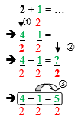Exemple : 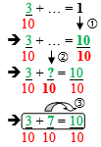

4 + 3 = **27**

6 **6**

4 + **6** = 1

10 **10**

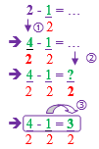

74 + **26** = 1

100 **100**

25 + **75** = 1

100 **100**

8 + 2 = **12**

2 **2**

3 - 5 = **7**

4 **4**

**642** + 358 = 1

**1 000** 1 000

**5** + 5 = 1

**10** 10

8 + 4 = **28**

5  **5**

5 - 2 = **13**

3 **3**

9h15 : Ecriture rapide CM1/CM2

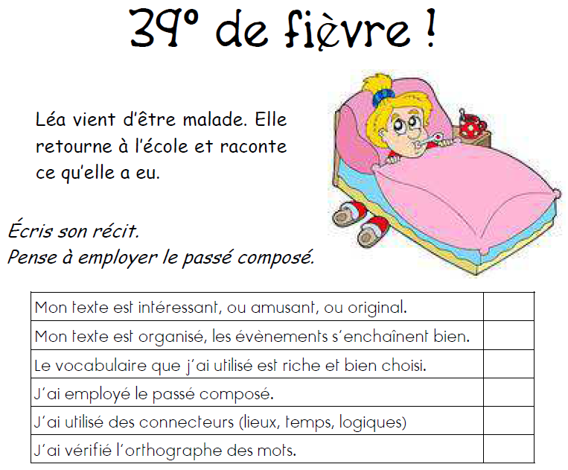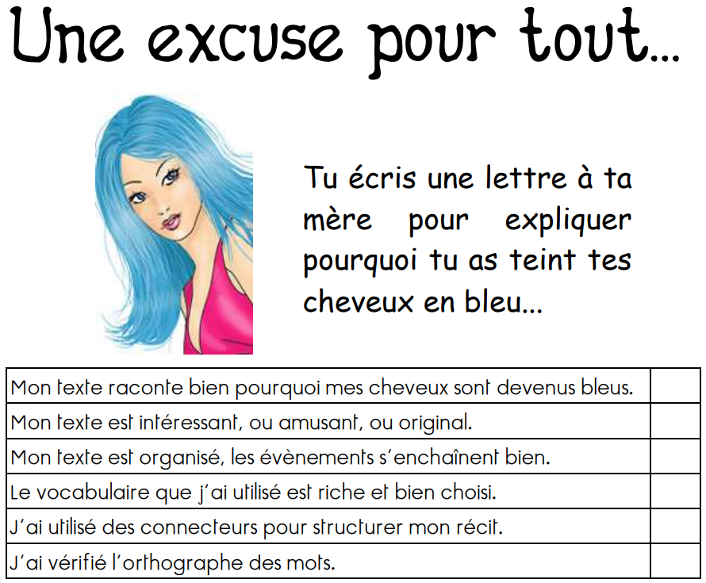

9h20 : Je lis, je comprends CM1/CM2

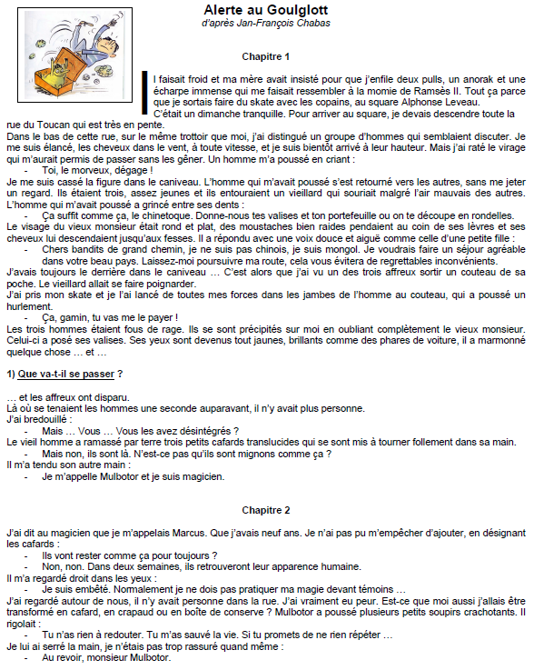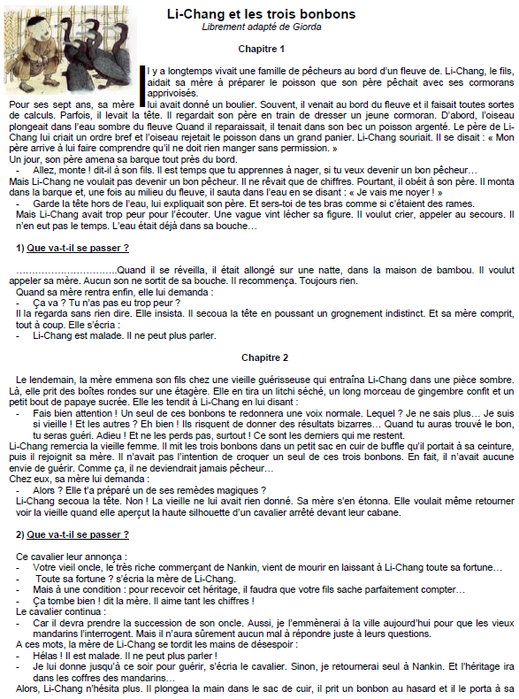

**Correction selon les enfants.**

**Correction selon les enfants.**

9h30 : Projet Nature : Aménagement du jardin

Epouvantail en pot, attrape rêve, maison pour oiseaux, peinture sur galet….

10h30 : RECREATION

Epouvantail en pot, attrape rêve, maison pour oiseaux, peinture sur galet….

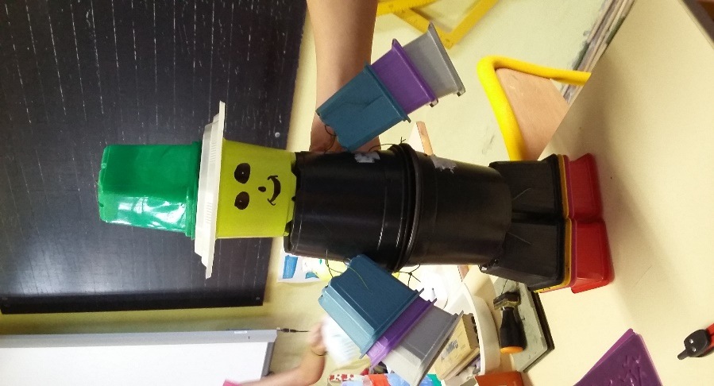 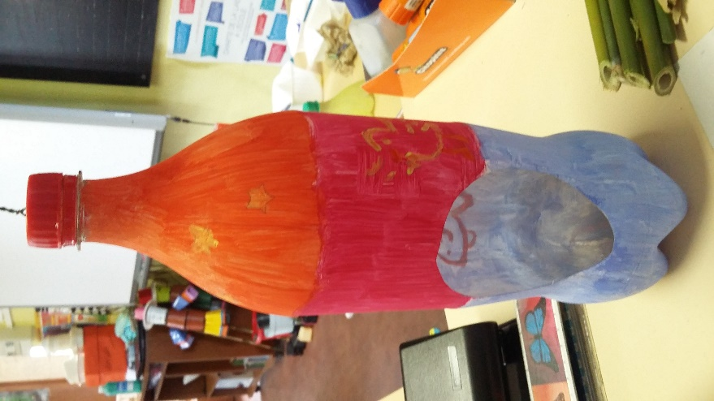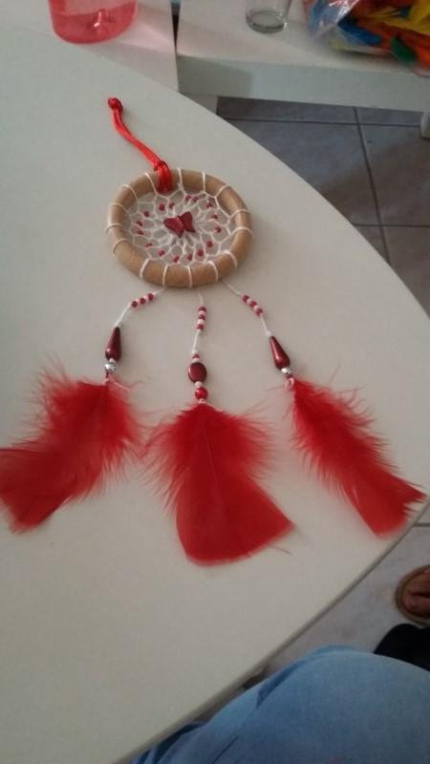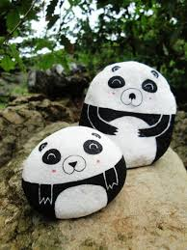

11h45 : REPAS

Jeu de société maths ou français pour ceux qui veulent ou suite des activités du matin

|  |  |
| --- | --- |
| **JEUX** | **Objectifs** |
| Astucio | Apprendre, revoir les tables de multiplications. |
| Koualou Calcul mental | Revoir les différentes notions de calcul mental : sommes, compléments à 100 ou 1000, produits x5 à x 10, x100, x1000, double, moitié, triple, quart, différences, numération (identification des chiffres dans un nombre) arrondir, paire… |
| La fraction et le nombre décimal | Consolider le concept de nombre fractionnaire par la visualisation de la fraction à l’aide d’une écriture graphique. |
| Rapido calcul | Apprendre, revoir les tables de multiplications. Prendre de la vitesse dans la mémorisation. |
| 100% Problèmes | Résoudre des problèmes, appréhender le sens des opérations. Comprendre les différents termes mathématiques, raisonner et déduire, rechercher des indices, les isoler ou percevoir les indices manquants. |

|  |  |
| --- | --- |
| **JEUX** | **Objectifs** |
| Koualou vocabulaire | Revoir les différentes notions de vocabulaire : Ordre alphabétique, masculin/féminin, contraire, niveau de langue, synonyme, famille des mots, anagramme, abréviation, préfixe/suffixe/radical, sens propre/sens figuré, adverbe en -emment… |
| Le roi de la conjugaison | Revoir les différents temps abordés dans l’année. |
| Le roi de la grammaire | Savoir retrouver nature (classe) et fonction des mots ou groupes de mots dans une phrase. |
| Le tour du verbe 2 | Revoir différents aspects du verbe et de la phrase : temps des verbes, terminaisons, recherche des sujets, les différentes formes de phrases…. |
| Sylemm’lire : Atelier lecture documentaire | Faire de la recherche documentaire avec une contrainte de temps. Apprendre à aller à l’essentiel. Utilisation d’un sommaire et d’un lexique. |

15h30 : RECREATION

15h45 : E.P.S

Obj : Etre capable de jouer en équipe

Ultimate